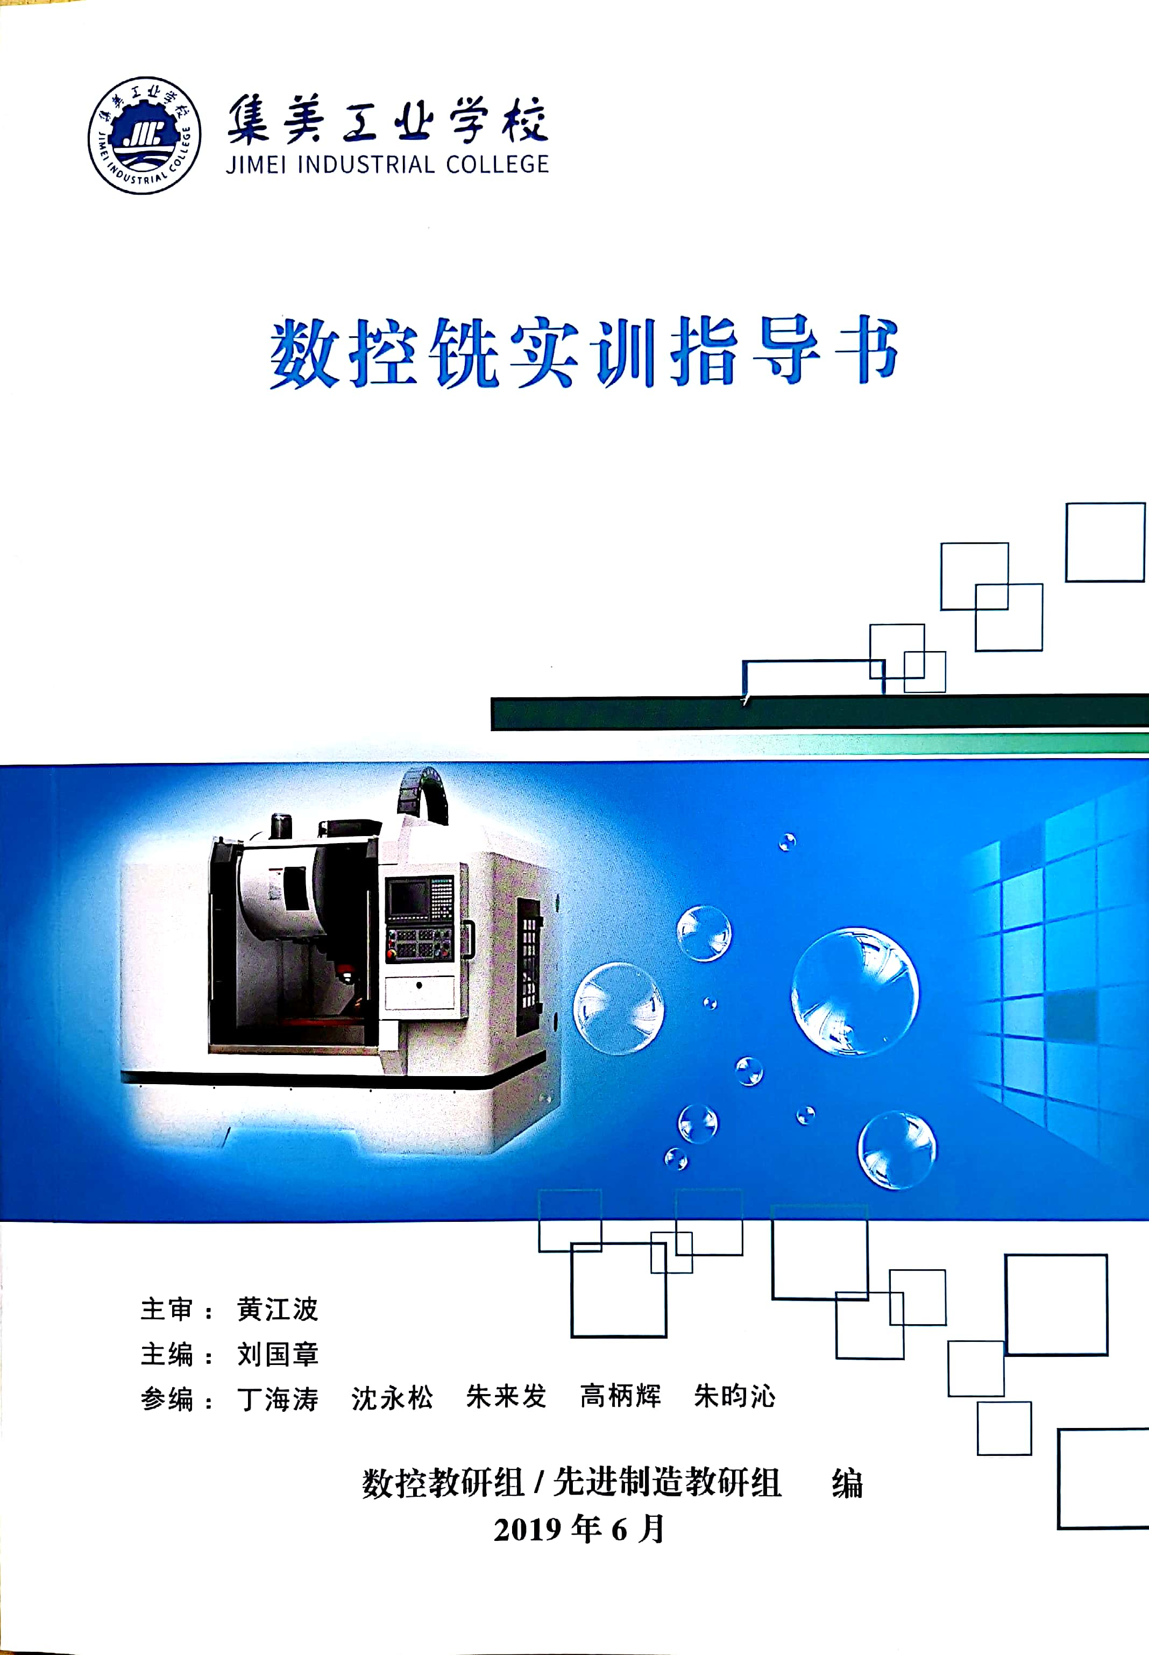
集美工业学校

数控教研组/先进制造实训组
数控铣实训指导书
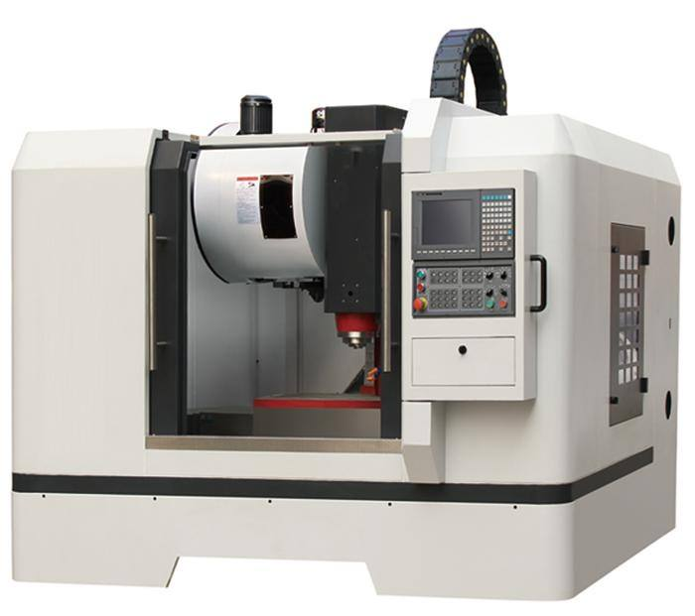

主审：黄江波
主编：刘国章
参编：丁海涛 沈永松 朱来发 高柄辉 朱昀沁


（ / 学年 学期）
主审：陈世鹏
主编：刘国章
参编：沈永松 黄江波 高炳辉 朱昀沁 康双扬
校历： 日期：
班级： 姓名：
座号： 成绩：
2022

目 录
一、实训成绩表： 2
二、实训考勤记录表： 2
三、实训违纪情况记录表： 3
四、数控铣工实训的主要内容： 4
五、数控铣工实训的目的： 4
六、评分标准及说明： 4
七、先进制造中心安全守则： 6
八、处分条例： 6
九、严重违纪： 7
十、寄 言 7
十一、数控铣工安全操作规程 8
十二、数控铣工技能 10
十三、数控铣工技能------图纸（件1） 11
十四、数控铣工技能------图纸（件2） 15
十五、数控铣工技能------图纸（件3） 20
十六、数控铣工技能------图纸（件4） 23
十七、数控铣工技能------图纸（件5） 28
十八、数控铣工技能------图纸（件6） 31
十九、数控铣工技能------图纸（件7） 36
二十、练习一 数控铣床的认识 40
二十一、练习二 数控铣削准备 43
二十二、练习三 直线轮廓的加工 47
二十三、练习四 平面轮廓加工 49
二十四、练习五 孔系的加工 51
二十五、周小结 53

一、实训成绩表：
序号 | 表现成绩 | 加工工艺成绩 | 工件加工成绩 | 成绩 | 填报人员
件1
件2
件3
件4
件5
件6
件7
总成绩
填写说明：
1、机床基本操作成绩占实训成绩的20%
2、表现成绩占实训成绩的30%
3、工件加工总成绩占实训成绩的50%
4、成绩填写完毕后指导人员应签名
二、实训考勤记录表：
班级： 座号： 姓名：
周次 | 迟到次数 | 旷课节数 | 病/事假情况 | 指导人员签名
第一周
第二周
第三周
第四周
填写说明：
1、每项中都应填写，没有发生的填“/”，指导人员填写完毕后应签名。
2、迟到标示为“∆”，迟到多次标示为“∆^{n}”。
3、旷课标示为“X”，旷课多次标示为“X^{n}”。
4、病/事假标示为“▲”，病/事假多次标示为“▲^{n}”。

三、实训违纪情况记录表：
班级： 座号： 姓名：
序号 | 违纪时间 | 违纪情况说明 | 本人签名 | 纠正人员
1
2
3
4
5
6
7
8
9
填写说明：
- 实训指导人员应对学生违反数控实训安全守则或数控铣工安全操作规程的情况进行纠正，并做记录。
- 违纪情况：说明：指学生违反数控实训安全守则或数控铣工安全操作规程的简
说明。
- 违纪时间：指学生违纪当天的日期。
- 实训工种：指学生违纪时所实训的工种。
- 本人签名：指本次违纪情况记录完毕后应请学生签名确认。
6、纠正人员：指本次违纪情况纠正人员应签名确认。

四、数控铣工实训的主要内容：
1、安全教育：
⑴、实训中心简介；
⑵、数控铣工实训的性质、目的和要求；
⑶、数控铣工实训考核办法、评分标准、成绩评定；
⑷、数控铣工实训的规章制度、安全技术操作规程；
⑸、数控铣工实训课程安排。
2、分组下车间：
⑴、实训指导教师讲解本工种安全操作规程及实训具体要求；
⑵、按数控铣工实训大纲要求，实训指导教师进行本工种示范及操作；
⑶、学生分组、分设备并按要求进行实训操作练习；
⑷、学生进行独立操作，完成规定工件的加工；
⑸、在实训过程中按各工种规定时间完成实训指导书的填写，并于实训课程结束后交最后一个工种的实训指导教师。

五、数控铣工实训的目的：
1、通过数控铣工实训，使学生初步熟悉机械零件常用加工方法及所使用的主要设备和工具；初步掌握常用机床的基本操作技能并具有一定的编程与操作技巧。为相关课程的理论学习及将来从事生产技术工作打下基础。增强实践工作能力，激发学生学习专业知识的热情。
2、掌握机械零件的各种常用加工方法，所用设备、工、夹、量具和刃具正确使用方法以及安全操作技术规程。对加工工艺过程有一定的了解。
3、对简单的零件初步具有选择加工方法和进行工艺分析的能力，在主要工种上具有操作实训设备并完成作业件加工制造的实践能力。
4、了解零件加工生产中的工程术语、技术文件等。
5、初步了解实训用现代制造技术设备的基本操作知识，并进行基本操作训练和应用。
6、树立正确的劳动观念，遵守劳动组织纪律，爱护学校财产，建立产品质量和经济观念。
7、在理论联系实际和科学作风等工程技术人员应具有的基本素质方面受到培养和锻炼。

六、评分标准及说明：
1、加工工艺编制成绩占本工种实训成绩的20%。
2、表现成绩占本工种实训成绩的30%。
3、工件加工成绩占本工种实训成绩的50%。
4、表现成绩指实训指导教师根据学生在本工种实训期间出勤、劳动、纪律、工作态度、操作规范、安全等方面的综合成绩。
5、安全操作规程中的个人信息栏应于本工种安全课程上课结束后立即填写完毕，并交指导教师签名确认后，方可开始本工种实训操作。
6、本指导书中各工种“编制加工工艺页、工件成绩页”中个人信息没有填写的，则该页成绩记为零分，并应补签。
7、如本实训指导书没按要求填写，或没按时上交，则实训课程成绩记为不及格。
8、如有一个工种成绩不及格，则实训总成绩记为不及格。
9、实训成绩不及格者，不予补考，直接重修，重修为6个学分。重修时，根据不及格工种情况，有几个工种不及格既重修几个工种，直至全部工种及格后，重修结束。
10、因不及格重修者，重修时，各工种辅导时间不少于规定实训课时的1/4。
11、因故（病/事假）未参加实训者，重修时应补足全部工种的相应课时，经考核合格后，重修结束。
12、因违纪或严重违纪而取消实训资格者，重修时应补足不及格或未实训工种的相应课时，经考核合格后，重修结束。
13、如本实训指导书没有上交，则认定其为未参加实训课程，重修时应补足全部工种的相应课时，经考核合格后，重修结束。

七、先进制造中心安全守则：
1、学生必须参加安全教育课程，未参加者除特殊情况事前请假外（由班主任或专业科、学生科等出示相关纸质证明），一律取消实训资格，实训课程重修。请假者应补上安全教育课程后方能参加实训。
2、学生必须提前5分钟在实训中心门口集中，穿着校服，携带管理卡。不准穿拖鞋、凉鞋、高跟鞋、背心、短裤、戴围巾，不得佩戴任何饰品，女同学如头发较长必须戴工作帽或盘起头发。每班分三组列队，由各组负责的实习指导老师完成对学生仪容仪表检查后方能带入实训区域。不合格者或迟到给予登记备考评用。因安全需要，进入中心后，管理卡应放在口袋里，不能挂在脖子上或胸前。
3、列队进入实训中心后，必须沿地面通道标示行进，不可踩越黄线。实训期间，如因设备不足需轮流操作，非操作人员可在指定学习区内讨论或编写加工工艺等，不得串岗。未经许不得进入办公室及工具、材料仓库。
4、各工种指导教师应根据本工种特点在开始实训前讲明本工种安全操作规程及注意事项，并对学生进行必要的安全考核，检查安全工作，指导学生填写个人信息并予以确认。若发生事故，必须立即向中心主任报告，查明原因，及时作好处理和记录。
5、学生必须虚心学习、认真听讲。所有设备、工具等未充分了解其性能及使用方法前，不得草率进行操作。非指定使用的设备、工具和消防器材等未经许可，不得随便摸弄，以免发生意外。
6、实训期间，不得随意走动、追逐、打闹、喧哗、高声谈话、唱歌、吸烟、睡觉、听音乐、吃食物、玩手机游戏、看与实训无关的书籍或做其他与实训无关的事。
7、休息时间段与学校大课间同步，未经许可不得随意离开，日常必需品课前备好。非实训时间，学生不得随意在车间逗留。
8、实训结束后必须整理好所属设备、工具等，做好保养事宜，并按要求填写机床日保养和使用登记表。如有损坏或丢失等视情节轻重要照价赔偿。学生需将实训区域打扫干净，并完成老师布置的其余卫生打扫任务，待老师点名后方可离开。
9、实训课程迟到10分钟记为旷课，早退也记为旷课，旷课累计超过本工种实训课时的四分之一者，该课程不及格。
10、学生如违反本守则或相关安全操作规程，实训指导教师应对当事人进行教育，记录其违纪情况，甚至可以停止其实训资格。

“6S”管理简介
整理（SEIRI）——将工作场所的任何物品区分为有必要和没有必要的，除了有必要的留下来，其他的都消除掉。目的：腾出空间，空间活用，防止误用，塑造清爽的工作场所。
整顿（SEITON）——把留下来的必要用的物品依规定位置摆放，并放置整齐加以标识。目的：工作场所一目了然，消除寻找物品的时间，整整齐齐的工作环境，消除过多的积压物品。
清扫（SEISO）——将工作场所内看得见与看不见的地方清扫干净，保持工作场所干净、亮丽的环境。目的：稳定品质，减少工业伤害。
安全（SECURITY）——重视成员安全教育，每时每刻都有安全第一观念，防范于未然。 目的：建立起安全生产的环境，所有的工作应建立在安全的前提下。
清洁（SEIKETSU）——将整理、整顿、清扫进行到底，并且制度化，经常保持环境外在美观的状态。目的：创造明朗现场，维持上面3S成果。
素养（SHITSUKE）——每位成员养成良好的习惯，并遵守规则做事，培养积极主动的精神（也称习惯性）。 目的：培养有好习惯、遵守规则的员工，营造团队精神。
用以下的简短语句来描述6S，也能方便记忆：
“整理”：要与不要，一留一弃;
“整顿”：科学布局，取用快捷;
“清扫”：清除垃圾，美化环境;
“安全”：安全操作，生命第一;
“清洁”：形成制度，贯彻到底;
“素养”：养成习惯，以人为本。

八、处分条例：
有违反中心安全守则者，指导教师应对其纠正，并对违纪情况做记录。对违纪者，第一次警告；第二次该工种实训成绩最高为及格；第三次该工种实训成绩不及格；第四次停止其实训资格，由班主任领回教育；第五次及以上者送学校有关部门处理。玩手机或听音乐，看与实训无关书籍者，其手机等相关物品由中心代为保管，至实训周结束后再归还，须附老师和违纪学生的签名。

九、严重违纪：
有以下严重违纪者，应立即停止其实训资格，实训课程重修，通知班主任并送学校相关部门处理，损坏设备照价赔偿：
1、未经许可开启设备，私自加工工件。
2、使用工具等物体恶意敲打严禁敲打的设备。
3、拿工具在车间内追逐打闹，并造成人员受伤者。
4、违反操作规程并造成设备重大损坏者。
5、不按规定配带管理卡又不配合管理者九、严重违纪：
有以下严重违纪者，应立即停止其实训资格，实训课程重修，通知班主任并送学校相关部门处理，损坏设备照价赔偿：
1、未经许可开启设备，私自加工工件。
2、使用工具等物体恶意敲打数控铣床等其它严禁敲打的设备。
3、拿工具在车间内追逐打闹，并造成人员受伤者。
4、违反操作规程并造成设备重大损坏者。
5、不按规定配带管理卡又不配合管理者。

十、寄 言
今天，你们进入了我校的实训中心接受数控铣工技能实训，同时开始了你们生活中一个新阶段。你们就要实训的车间中有数控车床、数控铣床、钻床、钳工桌及与其相配的工具，这些贵重的设备由学校负责购置维修。
实训期间，你们每人会分到一个工作场所，在这个工作场所中放置着许多贵重的工具，为了避免损坏测量和检验工具，造成损失，这些工具在今后的工作中与其他工具应分开放置。
为了让你们进一步认识到自己要对这些设备负多大的责任，我们给出了部分设备的价格：
一台车床 30，000 人民币
一台铣床 25，000 人民币
一台立钻 28，000 人民币
一张钳工桌 13，800 人民币
一台电火花 60000 人民币
一台电火花线切割 50000 人民币
一把游标卡尺 150 人民币
一台数控车床 100，000 人民币
一台数控铣床 120，000 人民币
一台加工中心 400，000 人民币
日期： | 班级： | 座号： | 签名： | 指导人员：

十一、数控铣工安全操作规程
学生需要在此页上签名以此证明他/她已接受了工作场所存在的危险及危害身体健康的危险的告示，并且接受了如何防止危险情况发生以及如何使用现有的安全防护用具的知识。如果学生在工作场所对怎样使用安全防护用具有任何疑问，应向实训指导人员询问。
一、 安全操作注意事项
1. 工作时请穿好工作服、安全鞋，戴好工作帽及防护镜，严禁戴手套操作机床。
2. 不要移动或损坏安装在机床上的警告标牌。
3. 不要在机床周围放置障碍物，工作空间应足够大。
4. 严禁二人同时操作一台机床，以免发生意外及事故。
5. 不允许采用压缩空气清洗机床、电气柜及NC单元。
6． 任何人员违反上述规定或学校的规章制度，实习指导人员或设备管理员有权停止其使用、操作，并根据情节轻重，报学院相关部门处理。
二、工作前的准备工作
１、机床工作台面上、机床防护罩顶部不允许放置工具、工件及其他杂物，上述物品必须放在指定的工位器具上。机床工作台运行区域内不允许有障碍物。
２、入实习车间要遵守纪律，听从指挥，不准戏嬉、打闹，不得擅自起动数控铣床。
３、操作者必须遵循机加工工艺守则和数控机床加工工艺守则。
４、机床上的保险和安全防护装置，操作者不得任意拆卸和移动。
５、机床开始加工前，须采用程序校验方式检查所用程序与被加工零件是否相符，待确定无误后，方可关好安全防护罩，开动机床进行零件加工。
三、工作过程中的安全事项
１、操作者在更换刀具、工件、调整工件或离开机床时必须停机。
２、在切削过程中，刀具未退出工件时，不准停车。主轴停止转动前，必须先停止进刀。
３、禁止进行尝试性操作。
４. 手动原点回归时，注意机床各轴位置要距离原点100mm以上，机床原点回归顺序为：首先+Z轴，其次+X、+Y轴。
５. 使用手轮或快速移动方式移动各轴位置时，一定要看清机床X、Y、Z轴各方向“＋、－”号标牌后再移动。移动时先慢转手轮观察机床移动方向无误后方可加快移动速度。
６. 编完程序或将程序输入机床后，须先进行图形模拟，准确无误后再要进行机床试运行，并且刀具应离开工件端面200 mm以上。
７. 程序运行注意事项：
（1）对刀应准确无误，刀具补偿号应与程序调用刀具号符合。
（2）检查机床各功能按键的位置是否正确。
（3）光标要放在主程序头。
（4）夹注适量冷却液。
（5）站立位置应合适，启动程序时，右手作按停止按钮准备，程序在运行当中手不能离开停止按钮，如有紧急情况立即按下停止按钮。
８. 加工过程中认真观察切削及冷却状况，确保机床、刀具的正常运行及工件的质量。并关闭防护门以免铁屑、润滑油飞出。
９. 在程序运行中须暂停测量工件尺寸时，要待机床完全停止、主轴停转后方可进行测量，以免发生人身事故。
10. 关机时，要等主轴停转3分钟后方可关机。
11. 未经许可禁止打开电器箱。
12. 各手动润滑点必须按说明书要求润滑。
13. 修改程序的钥匙在程序调整完后要立即拿掉，不得插在机床上，以免无意改动程序。
14. 严格遵守岗位责任制，机床由专人使用，他人不得擅自使用。
四、工作完成后的注意事项
1、机床附件和刀具、量具应妥善保管，保持完整与良好。丢失应赔偿。
2、下课后，应清扫机床，保持清洁，将工作台移至中间位置并切断电源。
3. 注意检查或更换磨损坏了的机床导轨上的油察板。
4. 检查润滑油、冷却液的状态，及时添加或更换。
5. 关机前工作台先回中间并依次关掉机床操作面板上的电源和总电源。

日期： | 班级： | 座号： | 签名： | 指导人员：

十二、数控铣工技能
实训课时：168节
人数：每组≤15人
上课时间：周一～周五
上午： 7：50-11：10 下午： 14：30-17：00
实训目的：实训结束后，掌握数控铣工基本编程与加工技能。

实训计划粘贴处：

十三、数控铣工技能------图纸（件1）

数控铣工技能---编制加工工艺、程序清单(件1)
表1 主要数控工序工件安装和工件坐标系原点设定卡
零件图号 |  | 数控加工工件安装和零点设定卡 | 工序号
零件名称 |  | 数控加工工件安装和零点设定卡 | 装夹次数 | 次

表2 数控加工工序卡
班级 |  |  |  | 数控加工工序卡 |  | 产品名称和代号 |  | 零件名称 |  | 零件图号
工序序号 |  |  | 程序编号 |  |  | 夹具名称 |  | 使用设备 |  | 车间
 |  |  |  |  |  | 虎钳 |  | 数控铣床
工序号 | 工序内容 |  |  |  | 加工面 | 刀具号 | 刀具  规格 | 主轴转速(r/min) | 进给速度  /(㎜/r) | 背吃刀量  /㎜ | 备注
1
2
3
表3 数控加工程序单
序号 | 编程内容 | 程序注释 | 序号 | 编程内容 | 程序注释

日期： | 座号： | 指导人员：
班级： | 签名： | 成绩：

数控铣工工件制作（件1）
数控铣工工件制作 成绩表 | 班级： | 姓名：
数控铣工工件制作 成绩表 | 座号 | 成绩：

序号 | 外形尺寸 | 偏差 | 分值 | 自测尺寸 | 自测得分 | 尺寸检测 | 得分
1 | 48 | +0.02  -0.02 | 10
2 | 45 | +0.02  -0.02 | 10
3 | Ø30 | +0.02  -0.02 | 12
4 | 2 |  | 10
6 | 表面粗糙度 |  | 10
7 | 成形 |  | 12
8 | 安全 |  | 12
9 | 加工工艺 |  | 10
10 | 表现 |  | 14

十四、数控铣工技能------图纸（件2）
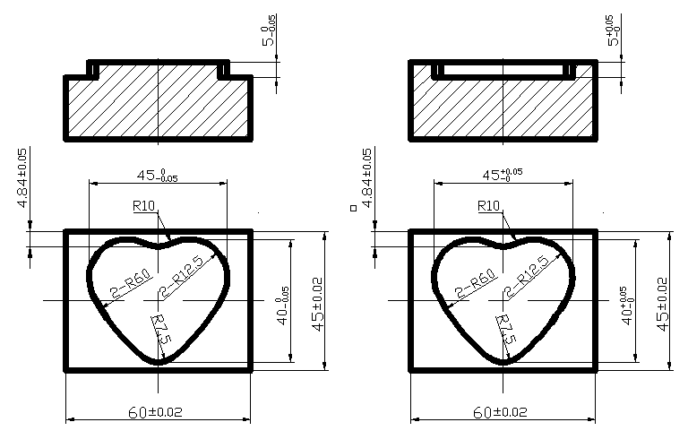

图一 图二

数控铣工技能---编制加工工艺（件2）
表1 主要数控工序工件安装和工件坐标系原点设定卡
零件图号 |  | 数控加工工件安装和零点设定卡 | 工序号
零件名称 |  | 数控加工工件安装和零点设定卡 | 装夹次数 | 次

表2 数控加工工序卡
班级 |  |  |  | 数控加工工序卡 |  | 产品名称和代号 |  | 零件名称 |  | 零件图号
工序序号 |  |  | 程序编号 |  |  | 夹具名称 |  | 使用设备 |  | 车间
 |  |  |  |  |  | 虎钳 |  | 数控铣床
工序号 | 工序内容 |  |  |  | 加工面 | 刀具号 | 刀具  规格 | 主轴转速(r/min) | 进给速度  /(㎜/r) | 背吃刀量  /㎜ | 备注
1
2
3
表3 数控加工程序单
序号 | 编程内容 | 程序注释 | 序号 | 编程内容 | 程序注释
序号 | 编程内容 | 程序注释 | 序号 | 编程内容 | 程序注释

日期： | 座号： | 指导人员：
班级： | 签名： | 成绩：

数控铣工工件制作 成绩表 | 班级： | 姓名：
数控铣工工件制作 成绩表 | 座号 | 成绩：

数控铣工工件制作（件2）

序号 | 外形尺寸 | 偏差 | 分值 | 自测尺寸 | 自测得分 | 尺寸检测 | 得分
1 | 45 | +0.02  -0.02 | 10
2 | 60 | +0.02  -0.02 | 10
3 | 5 | 0（+0.05）  -0.05（0） | 10
4 | 40 | 0  -0.05 | 11
5 | 40 | +0.05  0 | 11
6 | 表面粗糙度 |  | 8
7 | 成形 |  | 8
8 | 安全 |  | 12
9 | 加工工艺 |  | 10
11 | 表现 |  | 10

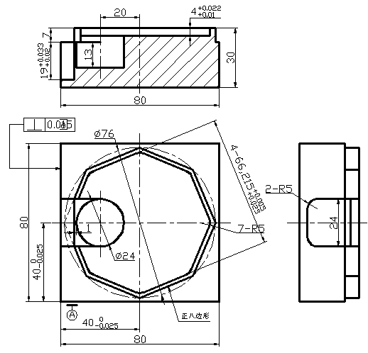
十五、数控铣工技能------图纸（件3）

数控铣工技能---编制加工工艺（件3）
表1 主要数控工序工件安装和工件坐标系原点设定卡
零件图号 |  | 数控加工工件安装和零点设定卡 | 工序号
零件名称 |  | 数控加工工件安装和零点设定卡 | 装夹次数 | 次

表2 数控加工工序卡
班级 |  |  |  | 数控加工工序卡 |  | 产品名称和代号 |  | 零件名称 |  | 零件图号
工序序号 |  |  | 程序编号 |  |  | 夹具名称 |  | 使用设备 |  | 车间
 |  |  |  |  |  | 虎钳 |  | 数控铣床
工序号 | 工序内容 |  |  |  | 加工面 | 刀具号 | 刀具  规格 | 主轴转速(r/min) | 进给速度  /(㎜/r) | 背吃刀量  /㎜ | 备注
1
2
3
表3 数控加工程序单
序号 | 编程内容 | 程序注释 | 序号 | 编程内容 | 程序注释
序号 | 编程内容 | 程序注释 | 序号 | 编程内容 | 程序注释

日期： | 座号： | 指导人员：
班级： | 签名： | 成绩：

数控铣工工件制作（件3）
数控铣工工件制作 成绩表 | 班级： | 姓名：
数控铣工工件制作 成绩表 | 座号 | 成绩：

序号 | 外形尺寸 | 偏差 | 分值 | 自测尺寸 | 自测得分 | 尺寸检测 | 得分
1
2
3
4
5
6
7
8
9 | 表面粗糙度 |  | 8
10 | 成形 |  | 8
11 | 安全 |  | 10
12 | 加工工艺 |  | 8
13 | 表现 |  | 10

十六、数控铣工技能------图纸（件4）

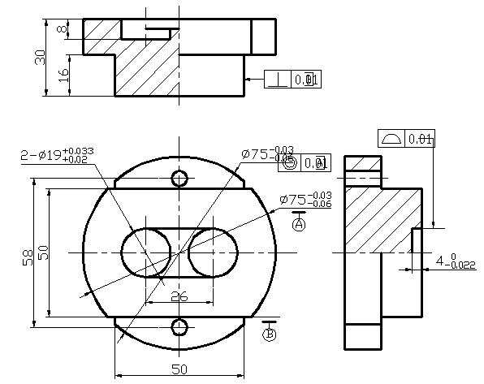

数控铣工技能---编制加工工艺（件4）
表1 主要数控工序工件安装和工件坐标系原点设定卡
零件图号 |  | 数控加工工件安装和零点设定卡 | 工序号
零件名称 |  | 数控加工工件安装和零点设定卡 | 装夹次数 | 次

表2 数控加工工序卡
班级 |  |  |  | 数控加工工序卡 |  | 产品名称和代号 |  | 零件名称 |  | 零件图号
工序序号 |  |  | 程序编号 |  |  | 夹具名称 |  | 使用设备 |  | 车间
 |  |  |  |  |  | 虎钳 |  | 数控铣床
工序号 | 工序内容 |  |  |  | 加工面 | 刀具号 | 刀具  规格 | 主轴转速(r/min) | 进给速度  /(㎜/r) | 背吃刀量  /㎜ | 备注
1
2
3

表3 数控加工程序单
序号 | 编程内容 | 程序注释 | 序号 | 编程内容 | 程序注释
序号 | 编程内容 | 程序注释 | 序号 | 编程内容 | 程序注释

日期： | 座号： | 指导人员：
班级： | 签名： | 成绩：

数控铣工工件制作（件4）

数控铣工工件制作 成绩表 | 班级： | 姓名：
数控铣工工件制作 成绩表 | 座号 | 成绩：

序号 | 外形尺寸 | 偏差 | 分值 | 自测尺寸 | 自测得分 | 尺寸检测 | 得分
1
2
3
4
6 | 表面粗糙度 |  | 10
7 | 成形 |  | 10
8 | 安全 |  | 12
9 | 加工工艺 |  | 10
10 | 表现 |  | 10

十七、数控铣工技能------图纸（件5）

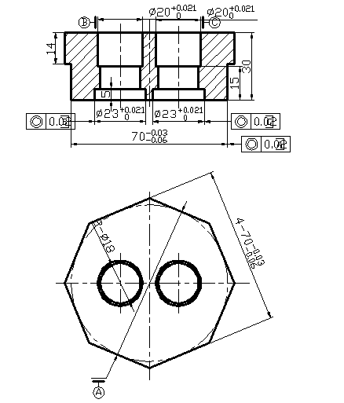

数控铣工技能---编制加工工艺（件5）
表1 主要数控工序工件安装和工件坐标系原点设定卡
零件图号 |  | 数控加工工件安装和零点设定卡 | 工序号
零件名称 |  | 数控加工工件安装和零点设定卡 | 装夹次数 | 次

表2 数控加工工序卡
班级 |  |  |  | 数控加工工序卡 |  | 产品名称和代号 |  | 零件名称 |  | 零件图号
工序序号 |  |  | 程序编号 |  |  | 夹具名称 |  | 使用设备 |  | 车间
 |  |  |  |  |  | 虎钳 |  | 数控铣床
工序号 | 工序内容 |  |  |  | 加工面 | 刀具号 | 刀具  规格 | 主轴转速(r/min) | 进给速度  /(㎜/r) | 背吃刀量  /㎜ | 备注
1
2
3

表3 数控加工程序单
序号 | 编程内容 | 程序注释 | 序号 | 编程内容 | 程序注释
序号 | 编程内容 | 程序注释 | 序号 | 编程内容 | 程序注释

日期： | 座号： | 指导人员：
班级： | 签名： | 成绩：

、数控铣工工件制作（件5）
数控铣工工件制作 成绩表 | 班级： | 姓名：
数控铣工工件制作 成绩表 | 座号 | 成绩：

序号 | 外形尺寸 | 偏差 | 分值 | 自测尺寸 | 自测得分 | 尺寸检测 | 得分
1
2
3
4
5
6
8 | 表面粗糙度 |  | 8
9 | 成形 |  | 8
10 | 安全 |  | 11
11 | 加工工艺 |  | 9
12 | 表现 |  | 10

十八、数控铣工技能------图纸（件6）
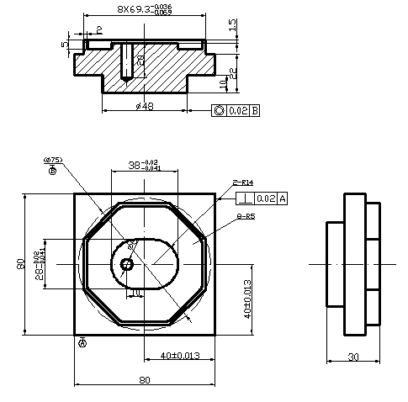

数控铣工技能---编制加工工艺（件6）
表1 主要数控工序工件安装和工件坐标系原点设定卡
零件图号 |  | 数控加工工件安装和零点设定卡 | 工序号
零件名称 |  | 数控加工工件安装和零点设定卡 | 装夹次数 | 次

表2 数控加工工序卡
班级 |  |  |  | 数控加工工序卡 |  | 产品名称和代号 |  | 零件名称 |  | 零件图号
工序序号 |  |  | 程序编号 |  |  | 夹具名称 |  | 使用设备 |  | 车间
 |  |  |  |  |  | 虎钳 |  | 数控铣床
工序号 | 工序内容 |  |  |  | 加工面 | 刀具号 | 刀具  规格 | 主轴转速(r/min) | 进给速度  /(㎜/r) | 背吃刀量  /㎜ | 备注
1
2
3

表3 数控加工程序单
序号 | 编程内容 | 程序注释 | 序号 | 编程内容 | 程序注释
序号 | 编程内容 | 程序注释 | 序号 | 编程内容 | 程序注释

日期： | 座号： | 指导人员：
班级： | 签名： | 成绩：

数控铣工工件制作（件6）

数控铣工工件制作 成绩表 | 班级： | 姓名：
数控铣工工件制作 成绩表 | 座号 | 成绩：

序号 | 外形尺寸 | 偏差 | 分值 | 自测尺寸 | 自测得分 | 尺寸检测 | 得分
1
2
3
4
5
6
7
8
9
10 | 表面粗糙度 |  | 6
11 | 成形 |  | 6
12 | 平行度 |  | 6
13 | 安全 |  | 8
14 | 加工工艺 |  | 8
15 | 表现 |  | 8

十九、数控铣工技能------图纸（件7）
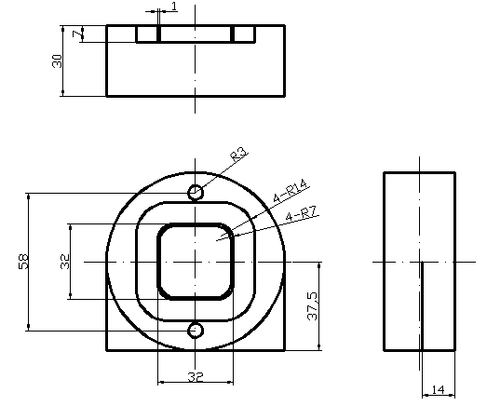

数控铣工技能---编制加工工艺（件7）
表1 主要数控工序工件安装和工件坐标系原点设定卡
零件图号 |  | 数控加工工件安装和零点设定卡 | 工序号
零件名称 |  | 数控加工工件安装和零点设定卡 | 装夹次数 | 次

表2 数控加工工序卡
班级 |  |  |  | 数控加工工序卡 |  | 产品名称和代号 |  | 零件名称 |  | 零件图号
工序序号 |  |  | 程序编号 |  |  | 夹具名称 |  | 使用设备 |  | 车间
 |  |  |  |  |  | 虎钳 |  | 数控铣床
工序号 | 工序内容 |  |  |  | 加工面 | 刀具号 | 刀具  规格 | 主轴转速(r/min) | 进给速度  /(㎜/r) | 背吃刀量  /㎜ | 备注
1
2
3
表3 数控加工程序单
序号 | 编程内容 | 程序注释 | 序号 | 编程内容 | 程序注释
序号 | 编程内容 | 程序注释 | 序号 | 编程内容 | 程序注释

日期： | 座号： | 指导人员：
班级： | 签名： | 成绩：

数控铣工工件制作（件7）

数控铣工工件制作 成绩表 | 班级： | 姓名：
数控铣工工件制作 成绩表 | 座号 | 成绩：

序号 | 外形尺寸 | 偏差 | 分值 | 自测尺寸 | 自测得分 | 尺寸检测 | 得分
1
2
3
4
5
6 | 表面粗糙度 |  | 8
7 | 成形 |  | 8
8 | 平行度 |  | 12
9 | 安全 |  | 10
10 | 加工工艺 |  | 10
11 | 表现 |  | 8

练习一
二十、练习一 数控铣床的认识
- 填空题
- 数控铣床主要用于加工_________，_________，__________，__________等精度高、工序多形状复杂的零件,该机床采用_________________结构，整体布局紧凑,占地面积小,安装、维修方便。
2. 数控铣床总体上由以下五大部分组成: _________，_________，_________，_________和___________。
3. 数控铣床按控制的轴的数量可以分为_______________，_______________和___________________
4. 数字控制又称为________，简称数控,它是种借助_________，__________或__________对某一工作过程进行可编程控制的自动化控制技术。
5. 数控铣床型号XK716A中,X表示__________________, K表示_____________________， 7表示__________________, 1表示____________________， 6表示__________________，A表示___________________。
6. 数控操作面板通常包括部分____________，____________和____________。
7. 手动回机床零点时,先回______轴,再回______轴。
8. 数控系统是____________。数控机床根据____________和____________要求配置不同的数控系统。数控系统不同,其____________也有差别。
9. 数控系统面板包括____________，____________和____________
10. 暖机程序对机床起______作用,保证____________,尤其是机床长时间不用时,开机后必须暖机,暖机的时间视情况而定。
二、单项选择题
1. 适用于多品种 中小批量的生产,特别适合新产品的试生产。（ ）
A.普通机床 B.数控机床 C.专用机床 D.重型机床
2.英文缩写CNC是指( )。
A.计算机数字控制装置 B.可编程控制器 C.计算机辅助设计 D.主轴驱动装置
3. SIEMENS 数控系统的制造商是( )。
A.日本 B.德国 C.美国 D.中国
4.在数控机床上加工零件经过( )。
A.准备阶段、编程阶段、调整、加工阶段
练习一
B.准备阶段、编程阶段、准备信息载体、加工阶段
C.调整、编程阶段、准备信息载体、加工阶段
D.准备阶段、 编程阶段、准备信息载体、调整
5.为了保障人身安全，在正常情况下,安全电压规定为( )。
A.110 V B.36V C.24V D.12V.
6.闭环数控机床的定位精度主要取决于( )。
A.位置检测系统的精度 B.丝杠的制造精度 C.伺服电动机的控制精度 D.机床导轨的制造精度
7. ( )伺服系统的控制精度最高。
A.开环 B.半闭环 C.闭环 D.混合环
8.数控机床工作时，当发生任何异常现象需要紧急处理时应启动( )
A.程序停止功能 B.暂停功能 C.急停功能 D.故障检测功能
9.数控系统所规定的最小设定单位就是( )。
A.数控机床的运动精度 B:数控机床的加工精度C.脉冲当量 D.数控机床的传动精度
10.数控机床的核心是( )。
A.伺服系统 B.数控系统 C.反馈系统 D.传动系统
11.点位控制数控机床可以是( )。
A.数控车床 B.数控铣床 C.数控冲床 D.加工中心
12.删除程序中光标指定位置的字符或数字的功能键的英文缩写是()。A. INSERT B. DELTE C. ALTER D. CAN
13.刀库和自动换刀装置称为()。
A.NC B.CNC C.ATC D.APC
14.MDI方式是指( )方式。
A.自动加工 B.手动输人 C.空运行 2 D.单段运行
15.若要对数控加工程序进行修改,数控系统的工作方式应在(欧苏)状态下。A.MDI B.AUTO C.EDIT D.JOG
三、判断题
( )1.数控机床是为了发展柔性制造系统而研制的。
( )2.数控技术是-种自动控制技术。
( )3.能进行轮廓控制的数控机床-般也能进行点位控制和直线控制。31务
( )4.多坐标联动就是将多个坐标轴联系起来进行运动。
( )5.四轴控制的数控机床可用来加I圆柱凸轮。
练习一
( )6.加工中心是世界上产量最高、应用最广泛的数控机床之一。
( )7.数控铣床的工作台尺寸越大,其主轴电动机功率和进给轴力矩越大。
( )8.在开环和半闭环数控机床上,定位精度主要取决于进给丝杠的精度。
( )9.最常见的两轴半坐标控制的数控铣床实际上就是一台三轴联动的数控铣床。
( )10.数控机床适合大批量、高难度工件的加工。
( )11.关闭数控机床电源前，通常要先按下急停按钮。
( )12.数控铣床的主轴必须能够作轴向进给运动。
( )13.在手轮方式下,可以用进给方向键控制刀具相对于工作台的移动。
( )14.机床型号中的组、系代号用数字表示。
( )15.按下急停按钮机床停止运转，松开急停按钮机床继续运转。
( )16.数控机床在开机后加工前般要进行机床回零操作。
( )17.输入程序过程中出现报警必须按复位键消除。
( )18.POWER是故障警告灯标志。
( )19.通用立式铣床和通用卧式铣床的工作台基本相同。
( )20.进用立名的数控系统生产广家有日本的PMUE公司，德国的西门子公司，西班牙的法格公司。
四、简答题
1.简述7S的内容。

2. 7S在企业管理中的主要作用是什么?

二十一、练习二 数控铣削准备
一、填空题
1.百分表是______种工具，广 泛用于测量工件_________及_______误差,具有宝石轴承防振机构,使用寿命长、精度可靠。
练习二
- 常用的数控铣床夹具有_______ 和_________
- 数控机床上的坐标系采用_________________
- 编程人员以工件图样上的某点为工件坐标系的原点称为______
- .对刀器是用于对_______ 的一.种测量装置。
6.为运行机床而送到CNC的-组指令称为_______ 。每个程序段结束处应有______或_________, 表示该程序段结束转人下一个程序段。地址符由____ 组成,每一个_____和____ _ 都称为字符。
7.面铣刀的圆周表面和端面上都有切削刃，圆周切削刃为_____端部切制刃为______
8.面铣刀按刀片和刀齿的安装方式不同可分为_______,_________,和_________ 三种
9.刀具功能由组成_________和_________用以指定刀具的号码
10.找正器的作用是______,即确定,________,它有____和_____两种。
11.绝对值指令G90的含义是的含义是________增量值指令G91的含义_________________
12.一般数控加工程序的编制分为三个阶段完成，既工艺处理________和编程调试。
13. X坐标轴一般是__ ___, 与 工件安装面___且垂直于 z坐标轴。
14.进给功能F代码在G01、G02、G03和循环指令程序段中用以指定刀具的_______为________ ,由地址符F和后面的数字组成。控制代码有_______,________
15.为了确定机床的运动方向和移动的距离，要在机床上建立-一个坐标系,这个坐标系就是______________________________________在编制程序时，以该坐标系来规定运动的__________ 和____________
二、单项选择题
1.切削时的切削热大部分由( )传散出去。
- 刀具 B.工件 C.切屑 D.空气
2.下列G代码中,( )是非模态代码。
A. G00 B. G01 C. G04 D. G02
3.用于指定动作方式的辅助功能指令代码是(点)代码。
A. F B. G C. T D. M
4. G98.G99指令后面的进给量的单位分别为( )。
A. m/min,r/ min B. r/min,mm/ min C. mm/min，mm/r D. r/min,r/ min
5.( )不属于数控编程的基本步骤。
练习二
A.分析图样、确定加工工艺过程 B. 数值计算
C.编写零件加工程序单D.确定机床坐标系
6.数控编程人员在编制数控程序和加工时使用的坐标系是( )。
A.右手直角笛卡儿坐标系 B.机床坐标系 C.工件坐标系 D.直角坐标系
7.一个完整的程序是由若千个( )组成的。
A.字 B.程序段 C.字母 D.数字
8. S1000表示( )。
A.主轴转速为1 000 r/min B.主轴转速为1000mm/min
C.进给速度为1000 r/ min D.进给速度为1 00 mm/ min
9. G00 指令移动速度值由( )指定。
A.机床参数 B.数控程序 C.操作面板 D.随意设定
10.对于机床原点、工件原点和机床参考点应满足( )。
A. 机床原点与机床参考点重合 B.机床原点与工件原点重合
C.工件原点与机床参考点重合D.三者均没要求重合
11.编程一般步骤中的第一步是
A.制订加工工艺 B.计算轨迹点C.编写零件程序 D.输人程序
12.一般情况下,检验工件调整排屑时应用
A. M01 B. M00 C. M02 D. M03
13. ( )用来指定机床的运动形式。
A.辅助功能 B.准备功能 C.刀具功能 D.主轴功能
14.( )一般由机械挡块位置进行粗定位,然后由光电编码器进行精确定位。
A.工件原点 B.机床原点 C.参考点 D.夹具原点
15.刀具从一个位置向另一个位置移动时,不管中间的移动轨迹如何，只要刀具最后能到达目标位置的控制方式即称为( )。
A.直线控制 B.点位控制 C.轮廓控制 D.其他控制
三、判断题
( )1.程序只有通过键盘才能输人数控系统。
（ ）2.对于所有的数控系统,其GM功能的含义与格式完全相同。
（ ）3. 数控加工程序编制完成后即可进行正式加工。
练习二
（ ）4.加工平面任意直线应采用点位控制数控机床。
（ ）5.数控机床在输人程序时,不论使用什么系统，也不论是整数还是小数，都不必加个数点。
（ ）6.数控机床以C代码作为数控语言。
( )7.数控机床上的F、S、T 就是切削三要素。
( )8.同组模态G代码可以放在一个程序段中，而且与顺序无关
( )9 换刀点应设置在被加工零件的轮廓之外，并要求有一定余量。
（ ）10. G00 和G01的运动轨迹一样,只是速度不一样。
( )11.主轴停止的三种实现方式是机械磁感应开关编码器方式。
（ ）12.只要C代码格式应用正确，一定能加工出合格零件。
（ ）13. 主轴上刀具松不开的原因之一 可能是系统压力不足。
( )14.数控系统的参数是依靠电池维持的，一旦电池出现报警，就必须立即关机，更换电池。
（ ）15.同一程序段中可以出现多个G代码，但不能同时出现多个M代码。
（ ）16.在数控机床上,零件的加工尺寸由程序控制因此数控机床的几何精度对零件加工精度影响很小。
( )17.数控系统常用的两种插补功能是直线插补圆弧插补。
（ ）18.数控机床的零点和参考点是不同的概念。
（ ）19.更换系统的电池必须在关机断电情况下进行。
（ ）20.机床参考点是数控机床上固有的机械原点，该点到机床坐标原点在进给坐标输方向上的距离可以在机床出厂时设定。
四、简答题
1.简述刀具安装注意事项。
2.简述用试切法找正圆柱形工件对称中心的方法。
练习二

3.数控铣床在哪些情况下必须返回参考点,为什么要回参考点?

二十二、练习三 直线轮廓的加工
一、填空题
1.铣削平面外轮廓零件时, -般采用立铣刀____进行切削。
练习三
- 立铣刀每次切削的深度称为_______。
3.GO0指令移动速度由___________决定，_______对GOO指令无效。
4.铣刀旋转方向与工件进给方向_____，铣削时每齿切削厚度从_____逐渐减小到
______，称为顺铣。
5.用立铣刀铣削平面轮廓时,背吃刀量应小于立铣刀直径的_____，实际生产中甚至选择小于铣刀直径的_____，以保证刀具的刚性。
6.刀具材料是指_______的材料，正确选择刀具材料是________________和_____
的重要内容之一。
7.零件各几何要素之间的连接点称为_____。
8.目前生产中常用的涂层方法有两种____________和_________两种。
9.铣削加工时,应根据零件的________，_________和________来选择刀具。
10.与金刚石烧结体材料相比，立方氮化硼烧结体刀具材料对_______工件的反应性小，有优良的________，能够在_________下实现稳定的切削。
二、单项选择题
1.下列指令中的非模态指令是( )。
A.G00 B. G01 C. G03 D. G42.
2.切削用量中对切削温度影响最大的是( )。
A.背吃刀量 B.进给量 C.切削速度 D.前角
3.铣削一外轮廓，为避免切入/切出点产生刀痕，最好采用( )。
A.法向切人/切出 B.切向切人/切出C.斜向切人/切出 D.垂直切人/切出
4.下列因素中,对刀具耐用度影响最大的是( )。
A.环境温度 B.背吃刀量a, C. 进给量f D.切削速度v。
5.机械加工切削用量的选择原则是:粗加工时,一般( ),最后确定一个合适的切削速度。
A.应首先选择尽可能大的背吃刀量a,其次选择较小的进给量f
B.应首先选择尽可能小的背吃刀量a,其次选择较大的进给量f
C.应首先选择尽可能大的背吃刀量a,其次选择较大的进给量f
D.应首先选择尽可能小的背吃刀量a,,其次选择较小的进给量f
6.准备功能G91表示的是( )。
A.预置功能 B.固定循环 C.绝对尺寸 D.增量尺寸
7.必须把控制面板上相应的选择开关(或按钮)置于ON位置才能执行其功能的指令是( )。
A. MOO B. M01 C. M02 D.M30
8.为了连续加工工件上各种复杂的形状轮廓,数控铣床必须控制( )沿设定的直线、圆弧轨迹运动。
A.刀具 B.工作台 C.升降台 D.操纵台
练习三
- 加工平面任意直线应采用( )。
A.点位控制数控机床 B.点位直线控制数控机床
- 轮廓控制数控机床 D,闭环控制数控机床
10.下列关于顺铣加工的说法中正确的是( ) 。
A.切削力由小到大变化 B.功率消耗比逆铣大
C.有利于减小工件表面粗糙度值 D.铣刀旋转方向与工件进给方向相反

二十三、练习四 平面轮廓加工
一、填空题
1. 数控铣床上采用的刀具要根据被加工零件的 、 、
、 及 等，选择刚性好耐用度高的刀具。
- 铣较大平面时，为了提高 ，降低 ，一般采用
。
3. UG/CAM软件由5个模块组成,即 、 、 、
练习四
和 。
- 精铣内外轮廓时，为改善表面粗糙度应采用 的进给路线加工方案。
- 刚度是指材料在外力作用下 的能力。
- 粗加工时,应选择 的背吃刀量、进给量， 的切削速度。
- 确定轴向移动尺寸时,应考虑刀其的 和 。
- 设刀具的刀位点位于工件原点,则G02 I30 J40 F200指令产生的刀具轨迹的直径是 。
10.为保证各相关面的位置精度减少夹具的设计与制造成本.应尽量采用基准 原则。
二、单项选择题
1. 指令G18G02X_Z_F应增加（ ）才完整准确。
A. I J B. J K C. I K D. I J K
2. 对于FANUC系统,程序段G17 G90 X100 Y30中Y指令是（ ）。
A. 旋转角度 B. 极坐标原点到刀具中心距离 C. Y轴坐标位置 D. 时间参数
3. 用同一程序可通过改变（ ）对工件进行粗精加工。
A. 刀具的转速 B. 刀具长度补偿值 C. 刀县半径补偿值 D. 加切削液
4. 在轮廓加工中，当零件轮廓有拐角时，刀具容易产生“超程”,解决的办法是在编程时，在接近拐角前适当地（ ）进给速度，过拐角再逐渐恢复。
A. 增加 B. 降低 C. 不变 D. 任意
5. 数控机床的精度等级应根据被加工工件（ ）的要求来确定。
A. 关键部位加工精度 B. 一般精度 C. 长度 D. 深度
6. 如果选择XY平面进行圆弧插补,就应执行（ ）指令。
A. G17 B. G18 C. G19 D. G20
7. 在铣削过程中，铣刀轴由于受到（ ）的作用面产生弯矩。
A. 圆周铣削力 B. 径向铣削力 C. 圆周铣削力与径向铣削力的合力 D. 轴向铣削力
8. 精度在IT6以上，表面粗糙度RA在0.2μm以下的表面，通常安排（ ）加工，以减小表面粗糙度值。
A. 粗加工一半精加工一精加工
练习四
B. 粗加工一-半精加工精加工一光整加工
C. 粗加工一半精加工精加工一 光整加工一精加工
D. 粗加工一精加工一光整加工
9. 数控机床采用刀具补偿后的优点有（ ）等。
A. 可减少刀具磨损对加工精度的影响 B. 方便编程和选择刀具
C. 方便机床操作 D. 提高加工速度
- 选择粗加工切削用量时，首先考虑选择尽可能大的（ ），以减少走刀次数。
- 背吃刀量 B. 进给速度 C. 切削速度 D.主轴转速

二十四、练习五 孔系的加工
- 填空题
- 孔是常见零件的重要组成部分之一，主要起______，______等要求，加工孔的方法很多，根据孔的_______，_______及______等要求一般有_____,______,________,______,_______及______等
2.麻花钻是钻孔最常用的刀具，一般用______制造。钻孔精度可达到______表面租糙度为______，钻孔直径范围为______。
3.使用G73指令时，由于z轴的间除进给，使深孔加工时容易____，减少____可以进行高效率的加工。
4.U形钻是一种_____的孔加工刀具,有_____和______两种,适用于长径比____的浅孔加工。
5.铰孔是利用铰刀从工件孔壁上_____，以提高其____和降低____的方法。
练习五
- 安装钻夹头的刀杆锥度为_____锥度。
- 数控铣床的主轴内锥孔锥度为______。
8.钻镗循环的深孔加工时需采用问障进给的方法,每次提刀退回安全平面的指令应是_______,每次提刀回退一固定量Q的指令应是_______。
9.按“入体”原则标注工序尺寸,对于孔,其上极限偏差应标注为_______。
10.铰孔时切削用量中的_______应该比镗孔时大些。
- 单项选择题
1.普通麻花钻有一条横刃、两条副切削刃和( )条主切削刃。
- 一 B.两 C.三 D.零
2.执行程序G90 G01 G43 Z-50 HO1 F100(H01补偿值为-2 mm)后,钻孔深度是（ ）。
A.48mm B.52mm C.50mm D.54mm
3精镗的平均经济精度为( )。
A.IT5 B.IT7 C.IT9 D.IT1I
4.铰孔时对孔的( )纠正能力较差。
A.表面粗糙度. B.尺寸精度 C.位置精度 D.形状精度
5.用直径为D的麻花钻钻孔,背吃刀量a,( )。
- 等于D B.等于D/2 C.等于D/4 D.与钻头顶角大小有关

- 下列指令中只有( )指令 执行后机床有动作产生。
A. G90 B. G91 C.G92 D. G81
7.孔系加工时应注意各孔的加工路线顺序,安排不当将会引起( )。
- 主轴跳动 B.坐标轴反向间隙C.孔直径变化 D.刀具损坏
8.主轴在转动时若有一定的径向圆跳动,则工件加工后会产生( )误差。
- 垂直度 B.同轴度 C.斜度 D.表面粗糙度
练习五
9.固定循环完成后刀具返回到安全平面要用指令( )。
A. G90 B. G91 C. G98 D. G99
10.攻M10的螺纹,通常应先加工出直径为( )mm的底孔。
A.8 B.8.5 C.9 D,9.5

第一周实训总结
数控铣工技能（第一周总结）

日期： | 座号： | 指导人员：
班级： | 签名： | 成绩：

第二周实训总结

日期： | 座号： | 指导人员：
班级： | 签名： | 成绩：

第三周实训总结

日期： | 座号： | 指导人员：
班级： | 签名： | 成绩：

第四周实训总结

日期： | 座号： | 指导人员：
班级： | 签名： | 成绩：

第五周实训总结

日期： | 座号： | 指导人员：
班级： | 签名： | 成绩：

第六周实训总结

日期： | 座号： | 指导人员：
班级： | 签名： | 成绩：

第七周实训总结

日期： | 座号： | 指导人员：
班级： | 签名： | 成绩：

